Polski Festyn Rodzinny
Już 25.06 w Southampton odbędzie się Polski Festyn Rodzinny. I jak na festyn przystało nie zabraknie atrakcji, zabaw, konkursów, loterii fantowej z licznymi nagrodami, stoisk z polskim jedzeniem oraz TransferGo!

Poza tym muzyka na żywo oraz kilkanaście stoisk, gdzie każdy będzie mógł uzyskać darmowe porady i informacje. Oficjalnego otwarcia, w tym przecięcia wstęgi, dokona burmistrza miasta Southampton oraz asystent nadkomisarza policji hrabstwa Hampshire. Strefa Bezpieczeństwa oraz Zdrowia.

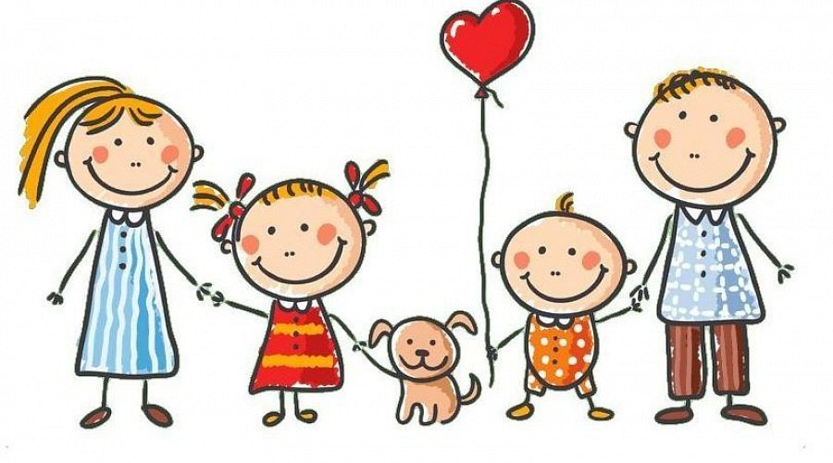
Na terenie pikniku powstanie Strefa Bezpieczeństwa przygotowana przy współpracy z lokalną policją oraz strażą pożarną. Odwiedzający będą mogli nie tylko spotkać przedstawicieli Hampshire Constabulary oraz Hampshire Fire & Rescue, ale także uzyskać informacji na temat rekrutacji w policji oraz tego jak działają poszczególne wydziały. Obok Strefy Bezpieczeństwa powstanie Strefa Zdrowia. NHS wraz ze swoimi partnerami; Care UK oraz Stroke Association przygotuje liczne informacje na temat zdrowego życia, jak rzucić palenie czy też skorzystać z darmowego pomiaru ciśnienia.
Darmowe porady i informacje Społeczna Akademia Nauk w Londynie, kancelaria prawna Simpkins & Co. Solicitors, brokerzy ubezpieczeniowi Pol Plan Insurance oraz Profit Tree, przesyłki pieniężne TransferGo, Southampton City Council oraz New Forest District Council to jedynie niektórzy z wystawców, którzy będą mieć swoje stoiska w trakcie imprezy.Obok nich wystawią się także lokalne organizacje społeczne jak Carers in Southampton, Southampton Information Advice and Support Services.
Gry, zabawy i muzyka Nie zabraknie atrakcji i zabaw dla najmłodszych, które odbędą się z animatorem zabaw dziecięcych DJ Karo z Bournemouth. Poza tym dmuchane zamki, mini wesołe miasteczko oraz malowanie twarzy. Na stoisku GottaBe! będzie istniała także szansa zakupienia losu na loterię, w której do wygrania będą nagrody warte ponad £1,000, w tym płyty Agnieszki Chylińskiej oraz zespołu Hey z autografami, plakaty z podpisami polskich artystów, bilety do muzeum, cyfrowy aparat fotograficzny, bilety na koncerty Dody, T.Love oraz kabaretu Ani Mru Mru i itd. W przerwach kiedy dzieci odpoczywają od zabaw, na scenie pojawią się lokalni wokaliści; Daniel Eagle, Steve Simpkins, Jennie Monday, Alex Laxton oraz polski zespól 3City Project. Gościem specjalnym festynu będzie reprezentant Polski na Eurowizji w 2010 roku, Martin Fitch oraz trenerka Next Top Model, Kasia Rain, która poprowadzi na Festynie 45-minowe zajęcia fitness.
Coś na ząb Podczas festynu odwiedzający będą mogli skosztować polskiego jedzenia m.in. pierogów, kiełbasy z grilla, ciast oraz słodkich wypieków polskich piekarni z Londynu. Nie zabraknie również stoiska z kawą, herbatą, napojami bezalkoholowymi czy popcornem.Na miejscu znajduje się 50 miejsc parkingowych, jednak organizatorzy zachęcają do skorzystania z transportu publicznego; FirstBus nr. 8 i 10 oraz Blue Star nr. 18. Przystanek Midanbury Lane. Ewentualnie najbliższa stacja kolejowa Bitterne.
Coś specjalnego od TransferGo
Darmowe transakcje międzynarodowe! Z kodem FESTYN wszystkie transakcje są za darmo, te z UK do Polski, te z Polski do UK i wszystkie inne, łącznie do 45 krajów na całym Świecie! I to od dziś. Wystarczy, że w trakcie zlecania transakcji użyjecie kodu FESTYN, a wszelkie opłaty zostaną anulowane! Zapraszamy na www.transfergo.pl.

